Управление образования администрации городского округа Долгопрудный
муниципальное бюджетное учреждение
дополнительного образования
детская театральная школа «Семь Я»
городского округа Долгопрудный (ДТШ «Семь Я»)

Методические разработка
«Основные принципы работы в детском
народно-певческом коллективе»

Подготовила:
Зайцева Ксения Сергеевна
Должность:
педагог дополнительного образования
МБУДО ДТШ «Семь Я»,
г.о. Долгопрудный;
преподаватель кафедры
русского народно-певческого искусства
ФГБОУ ВПО МГИК, г. Москва

г. Долгопрудный
2023 г.

Содержание
- Введение……………………………………………..…………………..3
- Структура учебного занятия. I часть.………………………………….5
- Структура учебного занятия. II часть………………………………….7
- Структура учебного занятия. III часть…………………………….....14
- Заключение…………………………………………………………….18
- Список литературы и интернет ресурсов…………………………….19

Введение
Данная методическая разработка посвящена проблеме планирования учебного времени с детьми дошкольного возраста. В ее содержании предлагается разделение занятия на три взаимосвязанные части, непосредственно связанных между собой игровой деятельностью и включающих в себя дыхательную гимнастику, распевание, разучивание народных песен и танцев.
В настоящее время всё большее развитие получает дополнительное образование детей. Возросло количество самодеятельных детских народных хоров и фольклорных ансамблей при музыкальных школах, домах народного творчества, домах культуры и других организациях.
Народное образование получает развитие в контексте дополнительного образования. Его специфика меняется непосредственно в зависимости от развития информационного общества, возрастания потребности в обновления знаний, освоении новых видов деятельности. С этой точки зрения, знания о народных традициях требуют специфической, обусловленной современной средой подачи.
В работе с детским народно-певческим коллективом дошкольного возраста мы не можем ориентироваться на изучение региональной специфики фольклора в полной мере. Первоначальными задачами являются раскрепощение детей посредством игровой деятельности, вовлечение в творческую коллективную среду, проявление интереса к культуре и традициям своего народа.
Целью данных рекомендаций является публикация общего поэтапного планирования времени учебных занятий в организации образовательного процесса в учреждении дополнительного образования.
Цель: формирование любви к истокам русской традиционной культуры, воспитание патриотических чувств.
Задачи:
-проявление интереса детей к культуре своего народа;
-воспитание чувств сострадания, любви, доброты, милосердия;
-самостоятельное определение характера и содержания музыкального произведения, умение эмоционально откликаться на него, расширять музыкальный кругозор, способствуя проявлению музыкальных и творческих способностей;
-создание благоприятной обстановки для активного взаимодействия детей в коллективе и одновременно самовыражению каждого из учащихся.

Оборудование: большое светлое помещение, музыкальные инструменты: фортепиано, балалайка, различные шумовые инструменты.

Таблица №1
Место проведения | ДТШ «Семь Я»
Программа | Дополнительная общеразвивающая программа раннего эстетического развития «Театралики». Срок освоения 2 года. Дисциплины: театральная игра, игровой фольклор, правильная речь, театральное творчество. Недельная нагрузка составляет 4 часа в неделю.
Преподаваемая дисциплина | Игровой фольклор
Продолжительность занятия | 30 минут
Группа | «Театралики» (возраст 5-6 лет)

Структура учебного занятия
I часть
Первая часть занятия посвящена дыхательной гимнастики. Именно с нее необходимо начинать каждое занятие и посвящать 5-7 минут учебного времени.
Существует множество методик, которым можно следователь в рассматриваемой области (например по Стрельниковой, Бутейко и др.), но для правильной постановки голоса с учетом конкретного времени и возраста обучающихся мы можем обойтись несколькими упражнениями.
-Несколько небольших подходов коротких вдоха и выдоха;
-Короткий вдох и долгий выдох на «с».
Таким образом мы чувствуем как надувается наш животик и ощущаем дальнейшую певческую опору.
Примечание. Чтобы детям занимательнее было выполнять 2 упражнение, можно разбиться на пары и положить руки на плечи или животик соседа. Таким образом, они сосредотачивают своё внимание на определённом объекте, ощущают и понимают мышечно, что плечи не должны подниматься во время упражнений и работать должен только животик.
Выделим несколько упражнений, также применимых к дошкольному возрасту.
№1. «Качели».
Положение лёжа. Ребёнку кладут мягкую игрушку на живот в области диафрагмы. При выполнении упражнения вдох и выдох производится через нос. Педагог произносит слова:
Качели вверх (вдох),
Качели вниз (выдох),
Крепче ты, дружок, держись.
Это упражнение педагогу можно пропевать следующей мелодией под сопровождение балалайки для вовлечения в фольклорную среду.
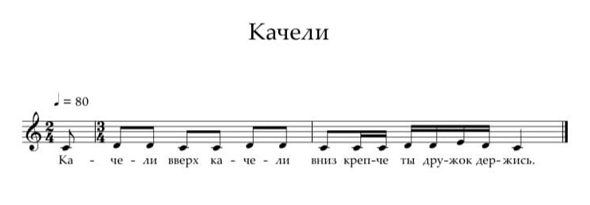
№2. «Бегемотики».
Положение сидя. Ребёнок кладёт ладонь на область диафрагмы и глубоко дышит. Вдох и выдох производятся через нос. Педагог произносит текст:
Сидели бегемотики, потрогали животики.
То животик поднимается (вдох),
То животик опускается (выдох).
Упражнение может выполняться как в текстовом варианте, так и с сопровождением музыкального инструмента (балалайки) и исполнением мелодии педагога.
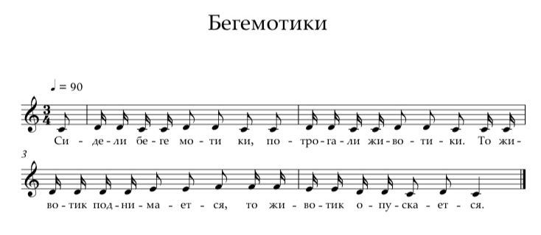

№3. «Подуй на одуванчик».
Положение стоя. Ребёнок берёт в руку искусственный или воображаемый цветок (одуванчик). Делает глубокий вдох носом, затем длинный выдох через рот с ощущением, как будто сдувает пух с одуванчика. Здесь необходимо обратить внимание на продолжительность и постепенность выдоха и тренировать её.

Структура учебного занятия
II часть
Вторую часть занятия мы чередуем с освоением народных песен и народных танцев. Затраченное время составит 10-15 минут.
Вариант 1. Освоение народного танца- этнохореографии.
Для этого первые полгода необходимо разучивать постановку рук и ног, работать над опорой и изучать основные шаги. Далее стоит приступить к выполнению кадрили. Она будет включать в себя последовательность 3-4 элементов, повторяющихся с другими парами.
-При освоении кадрили в первую очередь нужно построить круг (если кадриль круговая) и обратить внимание на правильность построения линий (если линейная), одним словом на рисунок.
-Далее закрепить последовательность шагов и лишь в конце пробовать переход пар.
Примечание. Чтобы детям было более интересно и весело разучивать танец можно проводить его в форме игры, постепенно увеличивая темп до самого быстрого.
Вариант второй. Процесс распевания и разучивание народных песен.
На первых занятиях в ознакомительных целях друг с другом и выявлении голоса ребёнка, исходя из общей классификации, предлагается распевка «Я-Маша». После рассказа о предмете «Игровой фольклор», его особенностях и отличии от остальных нужно познакомиться друг с другом. Находясь в полукруге, каждый из детей на двух звуках пропевает своё имя.
Педагог: «Как тебя зовут?»
Ученик: «Я Маша» (своё имя).
Когда следующий ученик пропевает распевку необходимо спросить всех детей об имени предыдущего, и так на нескольких занятиях, чтобы они запомнили друг друга.
Эта распевка помогает вовлечь детей в простейший распевочный вокальный материал, познакомить учеников друг с другом, а также понять педагогу природный вид певческого голоса ученика и среднюю удобную тесситуру для исполнения ансамбля.
На этих же 2х звуках можно включить распевку «а-е-я». Первоначальной целью этой распевки является соединение гласных в единой исполнительской манере. Но для детей дошкольного возраста мы не можем ставить такой сложной задачи, поэтому это упражнение будет начальным в понимании разной высоты звуков. Учитывая развитую фантазию и воображение детей предлагаемого возраста, для интереса к распевке можно подключить игровой элемент- придумать имя, которое начинается на каждую гласную букву.
Распевка «А-е-я»; возможная интерпретация «Аня-Ева-Яна».
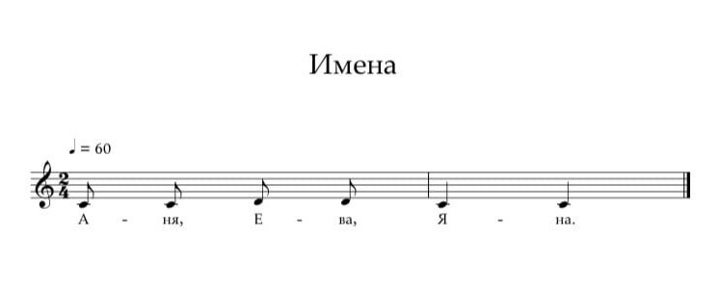
На тех же звуках построены распевки «Я-Маша» и «а-е-я».
Здесь можно предложить представить образ каждой девочки, цвет её одежды, чем она любит заниматься, и исполнить в её предполагаемом характере. Так ребёнок учится воображать себя новым персонажем и исполнять «как он». Это даёт отражение в интонации и силе звучания. Например если Аня- хрупкая маленькая девочка, её голос будет тихим, мягким, светлым, а если Ева- решительная, смелая и уверенная девочка её голос будет громким и уверенным.
Детям необходимо рассказывать, что в любой песне главное донесение слова и смысла исполняемого произведения. Поэтому можно делать попытки превращения текста в простейшую музыку. На занятиях можно выделять различные темы: «Как началось утро», «Любимое время года» и т.д., выбрать ключевые фразы из рассказа детей и предложить им импровизационно исполнить этот текст на двух звуках (в это время подыгрывая на балалайке). Такое упражнение является началом к освоению простейшей импровизации.
Помимо интонации и простейшей импровизации, необходимостью встаёт и развитие дикции учеников. Также на первых занятиях с дошкольниками необходимо разучивать считалки, которые пригодятся им в играх. Особо интересные песенные считалки. К примеру «Обруч-круж», записанная в Московской области и опубликованная в сборнике Л. Куприяновой «Фольклор в школе».

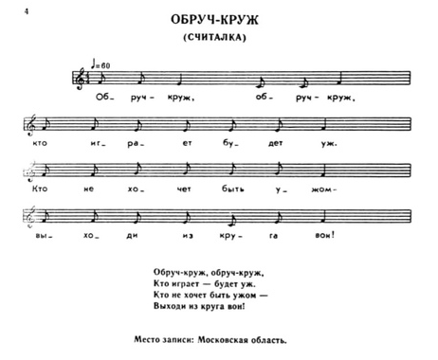
Более удобным материалом является скороговорочный. Он развивает память и помогает формировать красивую ровную речь. Самыми важными из них «на букву «р» и на шипящие согласные. При разучивании нужно выучить сам текст скороговорки в медленном темпе и прохлопать его в метроритме. После этого воспроизвести текст на одном звуке.
Тары-бары-
Растабары!
У Варвары
Куры стары.
Куры старенькие,
Да растабаренькие!

Из этой, казалось бы, простой скороговорки, можно впоследствии сделать сценический номер. Для этого необходимо проговорить текст с разным отношением к нему, разной интонацией и эмоциями. Одна группа начинает повествовательно проговаривать текст. Подбегая к ним, вторая говорит группа говорит «Да не так всё было!», первая спрашивает «А как?». Тот же текст далее вторая группа проговаривают с печальной интонацией. Таким же образом, подбегая к ребятам, третья группа произносит текст с восклицательной интонацией. Затем возможно вокальное исполнение скороговорки.
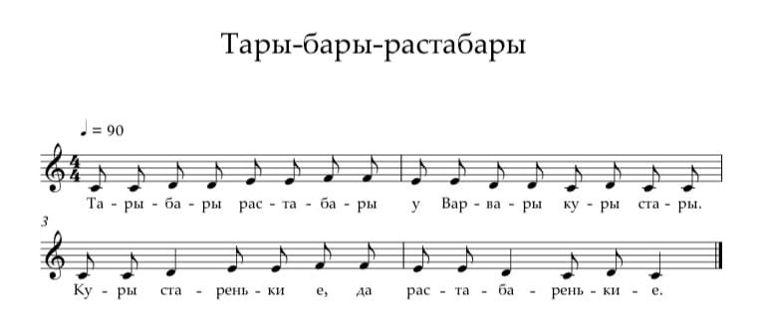
После освоения некоторых текстовых скороговорок и их пропевании на одном звуке можно делать попытки расширять музыкальную линию. Например:
На дворе растер трава,
Под горой стоят дрова.
Не руби дрова,
На траве двора.
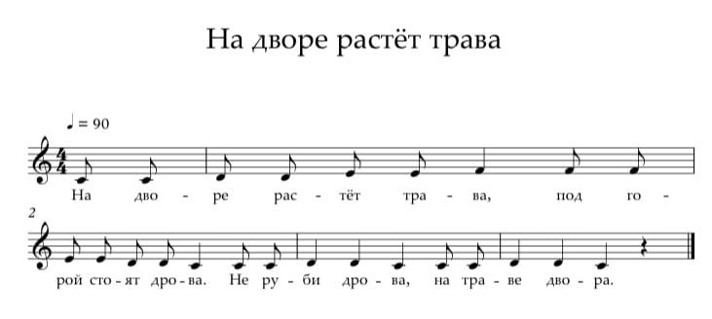
После работы над дикцией необходимо работа над интонацией и расширением мелодической линии. Выделим распевку «Самолёт». Её тесситура является высокой для исполнения детьми дошкольниками, поэтому изначально понизим её на квинту вниз и впоследствии будем повышать. В первой части песни важна работа над фразировкой, выделяя две фразы, а во второй части обратить внимание на дыхание исполнителей, чтобы каждая бука «у» была взята отдельно от предыдущей, не соединяясь в одну букву.
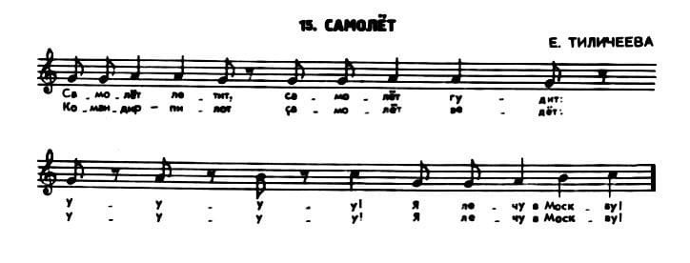
Пока не утверждается точный сценарий можно пробовать включать в репертуар ансамбля разные песни средней полосы России, например «Как у бабушки козёл», записанной в Московской области.
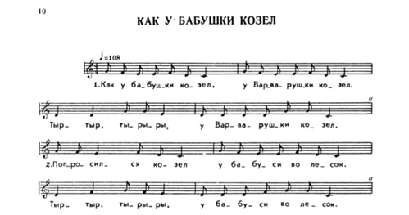

Текст:

Как у бабушки козел,
У Варварушки козел.
Тыр-тыр, ты-ры-ры,
У Варварушки козел.

Попросился козёл
У бабуси во лесок.
Тыр-тыр, ты-ры-ры,
У бабуси во лесок.

Как навстречу козлу
Идут семеро волков.
Тыр-тыр, ты-ры-ры,
Идут семеро волков.

-Ты, давай-ка, козелок,
Мы поборемся.
Тыр-тыр, ты-ры-ры,
Мы поборемся.

Как у бабушки козёл,
У Варварушки козёл.
Тыр-тыр, ты-ры-ры,
У Варварушки козёл.

Таким образом, может вестись основная работа занятий второй части.

Структура учебного занятия
III часть
Игра. Затраченное время составит 7-15 минут, в зависимости от результата работы первых двух частей занятия. Если во второй части был пройден новый материал, то в третей есть необходимость вспомнить старый, который дети закрепили и с удовольствием исполняют.
Например, одна из любимых игр группы «Я змея».
Правила игры. Дети становятся в полукруг. По считалочке выбирается ведущий. Все поют песню «Я змея, змея, змея. Я ползу, ползу, ползу». В это время ведущий доходит до одного из играющих и спрашивает: «Хочешь быть моим хвостом», тот отвечает «Да! Конечно же хочу» и становится сзади, перелезая через ноги и обхватив его после за плечи. Игра продолжается до тех пор, пока все участники не встанут со змеёй.
Самая увлекательная часть для детей- когда голова змеи догоняет хвост.
Примеры народных игр с напевами:
«У медведя во бору». Данная песенная игра получила широкое распространение среди народно-певческих коллективов дошкольного возраста. Она взята из сборника Г. Науменко «Жаворонушки», записана в Ивановской области.
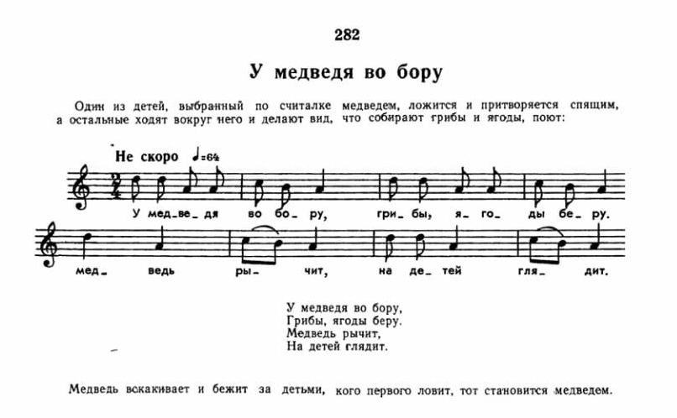

Содержание игры в ходе занятия с учебной группой мы видоизменили по-своему. По считалочке выбирается медведь, который садится на стульчик за ширмой (где образно находится его берлога). В это время остальные дети выстраиваются в линию и начинают свои движения к берлоге во время исполнения песни. В это время каждый должен представить полянку и продумать свои действия когда гуляет по ней: собирает цветы, грибы, ягоды, ловит сачком бабочек и т.д.
Когда песня заканчивается медведь вскакивает и ловит ребят. Кого поймали — тот становится медведем. В этой игре необходимо также понаблюдать за тем, чтобы у детей не было страха подходить близко к медведю и они не оставались рядом с изначальным местоположением.
С точки зрения песни ее тесситура является неудобной для исполнения детьми дошкольного возраста, поэтому мы понижаем её на кварту вниз. Её диапазон в кварте и повторение одной попевки является удобными для исполнения дошкольниками.
«Иван и бычок», записаная в Ивановской области.
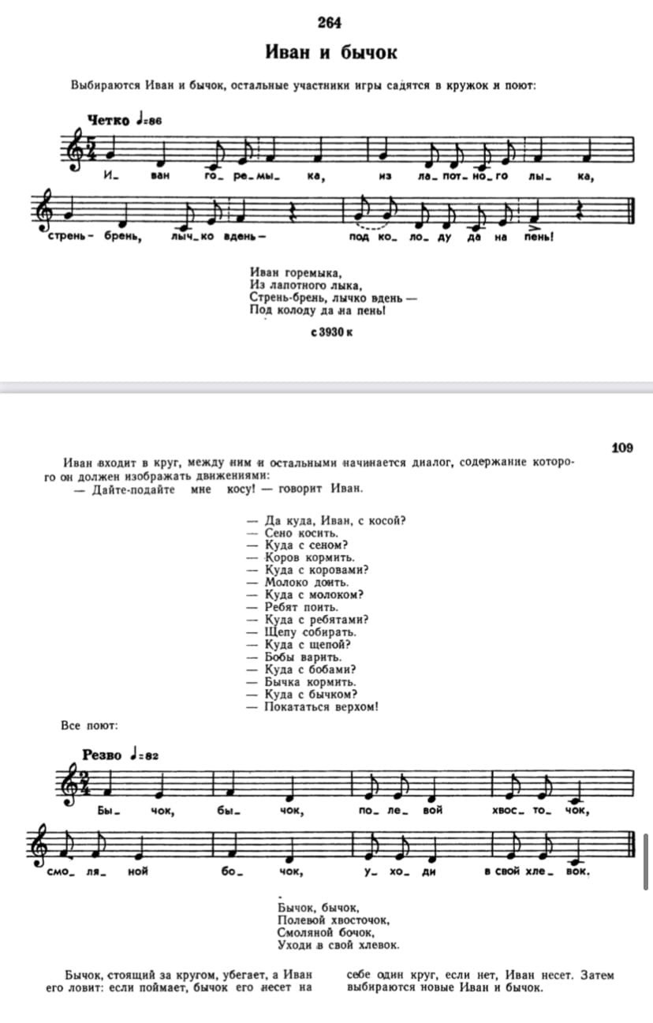
Текст:
Иван-горемыка,
Из лапотного лыка,
Стрень-брень, лычко вдень-
Под колоду да на пень!

Далее Иван входит в круг, между ним и остальными начинается диалог, содержание которого он должен изображать движениями:
Дайте подайте мне косу! (говорит Иван)

-Да куда, Иван, с косой?
-Сено косить.
-Куда с сеном?
-Коров кормить.
-Куда с коровами?
-Молоко доить.
-Куда с молоком?
-Ребят поить.
-Куда с ребятами?
-Щепу собирать.
-Куда с щепой?
-Бобы варить.
-Куда с бобами?
-Бычка кормить.
-Куда с бычком?
-Покататься верхом!

Все поют:

Текст:
Бычок, бычок,
Полевой хвосточок,
Смоляной бочок,
Уходи в свой хлевок.
Бычок, стоящий за кругом убегает, а Иван его ловит: если поймает, бычок его несёт на себе один круг, если нет, Иван несёт. Затем выбираются новые Иван и бычок.
Для дошкольников песенная игра может интерпретироваться с точки зрения сокращения текстового содержания на усмотрение педагога. Также в конце песенной игры можно вести за руку бычка один круг в предполагаемое место.
Можно привести в пример народные игры «Челнок бежит», «Коза», «Золотые ворота», «У оленя дом большой», «Дударь» и многие другие известные народные игры, в которые с удовольствием играют дети.
Заключение
Таким образом, представленный материал разделен на три части:
- дыхательная гимнастика;
- разучивание песенного/хореографического материала;
- игровая деятельность.
Разделы могут увеличиваться необходимым количественным временем для успешного освоения. Возможно расширение хода урока, замена учебного и репертуарного материалов, исходя из особенностей и возможностей группы до повышения уровня сложности разучиваемого материала.
Данная классификация предложена с целью решения многих задач, а именно: воспитание посредством народной педагогики, развития вокальных и хореографических навыков, а также раскрепощения детей посредством игровой деятельности.

Список литературы
- Громыко М.М. «Мир русской деревни». М., Из-во «Молодая гвардия», 1991 г,-446с.
- Куприянова Л. Фольклор в школе, Всероссийское музыкальное общество , Москва, 1991г-46 с.
- Науменко Г. Жаворонушки/ зап., нот. и сост. Г. Науменко, ред. С.Пушкиной, из-во «Советский композитор», М, 1977- 132с
- Панкеев И.А. «Пасха. Рождество. Масленица»,М., Из-во «АСТ», 2007 г.,-474с.
- Л.В. Суровяк, Н.А. Тарасевич. «Заинька во садочке», Новосибирск, Из-во «Книжница», 2004 г., - 61с.
- https://www.culture.ru/materials/93934/russkaya-masle..
- http://www.bibliotekar.ru/7-russkoe-narodnoe-tvorches..
- http://elib.kspu.ru/get/16550
- https://vk.com/away.php?utf=1&to=https%3A%2F%2Fedu.tatar.ru%2Fsovetcki%2Fpage86047.htm%2Fpage1670551.htm

Куприянова Л. Фольклор в школе, Всероссийское музыкальное общество , Москва, 1991г-46 с.
https://ped-kopilka.ru/blogs/alena-borisovna-naumova/raspevaemsja-igraja.html
Куприянова Л. Фольклор в школе, Всероссийское музыкальное общество , Москва, 1991г-С 10.
Науменко Г. Жаворонушки/ зап., нот. и сост. Г. Науменко, ред. С.Пушкиной, из-во «Советский композитор», М, 1977- С.120.
Науменко Г. Жаворонушки/ зап., нот. и сост. Г. Науменко, ред. С.Пушкиной, из-во «Советский композитор», М, 1977- С.107.

